Федеральное государственное бюджетное образовательное учреждение высшего профессионального образования
 | «Московский государственный технический университет  имени Н.Э. Баумана»  (МГТУ им. Н.Э. Баумана)

ФАКУЛЬТЕТ ____Информатика и системы управления_______
КАФЕДРА ______Компьютерные системы и сети(ИУ6)_________

Отчет
по лабораторной работе № _9___
Дисциплина: ___Языки интернет-программирования_________________
Название лабораторной работы: _______Ruby on Rails. AJAX_____________
________________________________________________________________

Студент гр. ___ИУ6-32Б __________________ ____Д.В.Лабзунова_____
(Подпись, дата) (И.О. Фамилия)

Преподаватель __________________ __________________
(Подпись, дата) (И.О. Фамилия)

Москва, 2020

Задание

При помощи Javascript модифицировать код ЛР 8 таким образом, чтобы для отображения результатов вычисления браузер не выполнял полную перезагрузку страницы.
- Сформировать тесты для проверки работы программы при помощи Katalon Recorder / Selenium Webdriver.

Код программы input.html.erb:
<h2>Input</h2>
<hr>
<%= form_tag("output.json", :method => "get", remote: true, id: 'input_form') do %>
<%= text_field_tag(:sequence) %>
<%= submit_tag("Определить наиболее длинную монотонно возрастающую последовательность") %>
<% end %>
<div id="result">
<!-- поле для асинхронного вывода результатов вычислений -->
</div>

result.html.erb
<h2>Output</h2>
<div id="result">
</div>

io_controller.rb:
# frozen_string_literal: true
# output
class IoController < ApplicationController
def output
sequence = params[:sequence]
@result = "hello"
if sequence == ''
@result = 'you did not write anything:('
elsif sequence.to_i.zero?
@result = 'please, enter a number'
else
res = find(sequence)
if res.length.zero?
@result = 'There are no rising subsequences'
else
@result = res
end
end
respond_to do |format|
format.html
format.json do
render json:
{type: @result.class.to_s, value: @result}
end
end
end
def find(sequence)
rising_subsequences = []
subsequence = sequence[0]
count = 1
n = 0
(1..sequence.length).each do |i|
if sequence[i].to_i > sequence[i - 1].to_i
count += 1
subsequence += sequence[i]
else
if count > 1
rising_subsequences[n] = subsequence
n += 1
end
count = 1
subsequence = sequence[i]
end
end
rising_subsequences
end
end
io_controller.js:
function show_result(data)
{
var result = document.getElementById("result");
insertToHTML = "<table>";
if ( data.type == "Array" )
{
arr = data.value;
max = arr[0];
for ( i = 0 ; i < arr.length - 1; i++ )
{
insertToHTML += "<tr><td>" + (i+1) + "</td><td>" +
arr[i] + "</td></tr>";
if (arr[i].length > max.length) max = arr[i];
}
insertToHTML += "<tr><td>" + arr.length + "</td><td>" +
data.value[arr.length-1] + "</td></tr>";
insertToHTML = "<hr/>" + "maximum length rising subsequence: "+ max + insertToHTML;
} else
{
insertToHTML += data.value;
}
insertToHTML += "</table>";
result.innerHTML = "<hr/>"+insertToHTML;
}
handleAjaxSuccess = function (event) {
[data, status, xhr] = event.detail;
show_result(data);
}
document.addEventListener('DOMContentLoaded', function () {
document.querySelector("#input_form").addEventListener(
'ajax:success', handleAjaxSuccess)
})

output_controller_test.rb:

require 'test_helper'
class OutputControllerTest < ActionDispatch::IntegrationTest
test "get output" do
get result_path
assert_response :success
end
test "should get 'no rising' for test with 11111" do
get result_path, params: {sequence: 111111}
assert_equal assigns[:result],"There are no rising subsequences"
end
test "should get an error for NaN" do
get result_path, params: {sequence: "qwerty"}
assert_equal assigns[:result], "please, enter a number"
end
test "should get an error for empty input" do
get result_path, params: {sequence: ""}
assert_equal assigns[:result], "you did not write anything:("
end
end

Результаты выполнения:

Основная программа:
Вводим пустую строку:
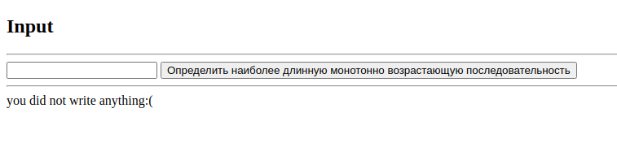
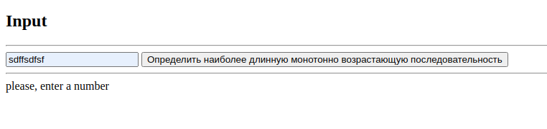
Вводим не числовую строку:

Вводим последовательность без возрастающих подпоследовательностей:
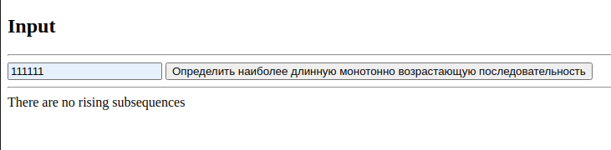
Хорошие данные:
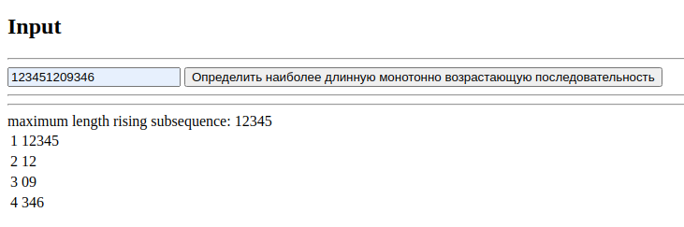

Тесты:
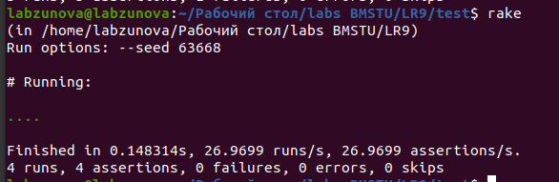

Проверка rubocop и reek:
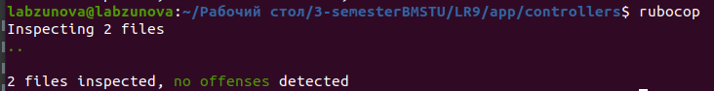
Rubocop:
Reek:
